CREACION DEL PROYECTO:  
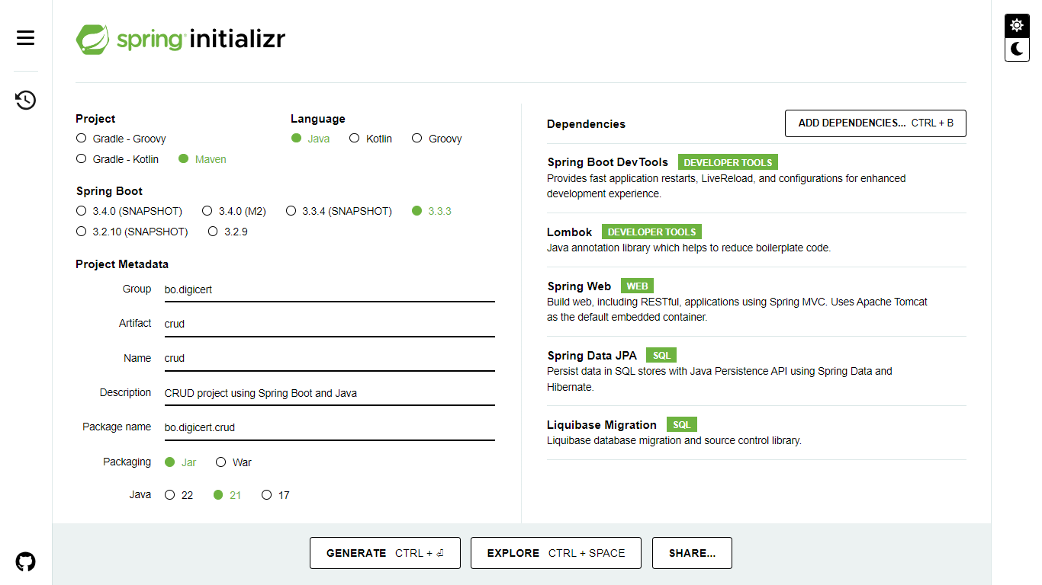

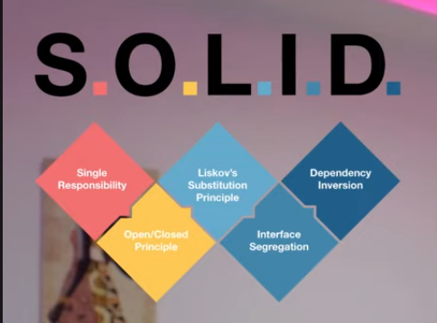

Arquitectura en hexagonal y clean ar